

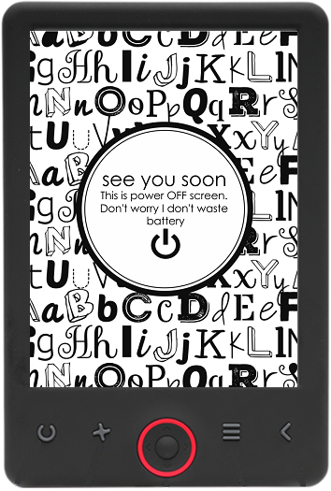

MANUALE D'USO

EBO-620

[www.denver-electronics.com](http://www.denver-electronics.com/)

Prima di collegare, far funzionare o regolare il prodotto, leggere attentamente e per intero questo manuale.

Introduzione

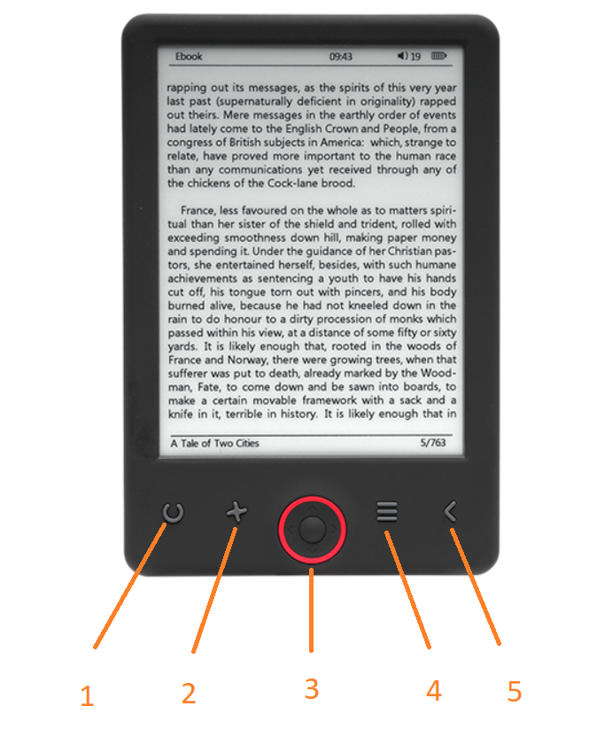

1. Aggiorna pagina
2. Selettore dimensioni
3. Tasti di navigazione/OK
4. Tasto Menu
5. Pulsante Back

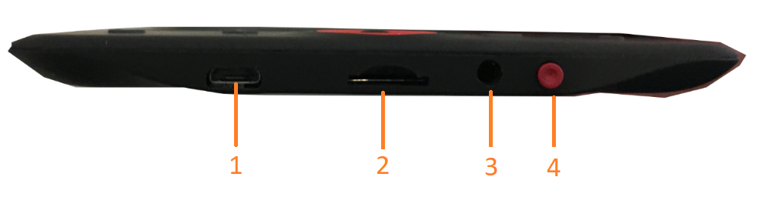

1. Connessione via cavo USB per caricare e trasferire file.
2. Lettore di schede MicroSD
3. Connessione per auricolari (non inclusi).
4. Accensione/Spegnimento

Configurazione e uso

**Accensione/Spegnimento**

Tenere premuto il tasto di accensione per 5 secondi

**Carica del lettore di Ebook**

Caricare per 8 ore prima del suo primo utilizzo. Quando la batteria è scarica, caricarla collegando il cavo USB in dotazione tra il PC e il lettore di Ebook. Caricarlo con l'adattatore di alimentazione.

**Copia dei file nel lettore di Ebook**

Collegare il lettore di Ebook al PC usando il cavo USB in dotazione. Il dispositivo si comporterà come un dispositivo di archiviazione USB.

**Concetti basilari**

Utilizzare i pulsanti di **Navigazione** per scorrere l'elenco fino all'elemento desiderato.

Premere il pulsante **OK** per confermare la scelta.

Premere il pulsante **Menu** per aprire il menu opzioni.

Premere il pulsante **Indietro** per annullare la selezione o tornare al menu precedente o premere più volte per tornare al menu principale.

**Browser cronologia**

Dal menu principale, selezionare il browser Cronologia e premere il tasto OK. È possibile selezionare rapidamente le ultime 10 letture.

**Ebook**

Dal menu principale, selezionare Ebook, premere il tasto OK per accedere alla libreria. Dalla libreria, utilizzare i pulsanti di navigazione per selezionare un libro e premere il pulsante OK per aprire il libro desiderato. Durante la lettura, premere i pulsanti di navigazione per cambiare pagina.

**Musica**

Dal menu principale, selezionare Musica, premere il tasto OK per selezionare il file audio dalla libreria. Premere il tasto OK per riprodurre o mettere in pausa i brani e i pulsanti di navigazione per selezionare il brano precedente o successivo.

**Foto**

Premere il menu principale, selezionare Foto e premere il tasto OK per accedere al visualizzatore. Selezionare un'immagine e premere il pulsante OK per visualizzare a schermo intero. Premere il pulsante Menu per usare il menu opzioni. Tutte le foto verranno visualizzate solo in scala di grigi. Non a colori.

**Impostazione**

Dal menu principale, selezionare Impostazioni e premere il pulsante OK. Utilizzare i pulsanti di navigazione e il pulsante OK per impostare la lingua e l'ora del sistema o per altre regolazioni.

**Browser**

Premere il pulsante Menu, selezionare Explorer e cliccare sul pulsante OK per accedere al browser dei file. Seleziona una cartella o un file per aprirlo, premere il pulsante Menu per usare il menu delle opzioni.

**Calendario**

Dal menu principale, selezionare Calendario e premere il pulsante OK. Utilizzare i pulsanti di navigazione e il pulsante OK per visualizzare l'anno, il mese, il giorno.

Trasferimento di Ebook protetti da copia DRM sul tuo DENVER EBO-620

DENVER EBO-620 può leggere ebook protetti da DRM. Per fare ciò è necessario trasferire da un PC tramite Adobe Digital Editions.

**Trasferimento via Adobe Digital Editions**

Scaricare il programma da questo link: <http://www.adobe.com/dk/products/digital-editions/download.html>

Scegliere se si desidera scaricare per Windows o Macintosh.

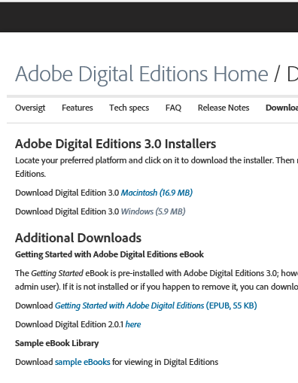

1. Ora si scarica il file di installazione sul proprio PC/Mac. Assicurarsi di salvare in una posizione semplice da ritrovare. (ad es. in "Download" o su "Desktop")
2. Fare doppio clic sul file di installazione per avviare l'installazione di Adobe Digital Editions.

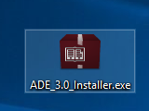

1. Quando l'installazione è stata completata si disporrà di un collegamento per Adobe Digital Editions sul desktop. Fare doppio clic sull'icona per aprire il programma.
2. Autorizzare ID Adobe
3. Aprire Adobe Digital Editions e fare clic su "Help" e scegliere " Authorize Computer "

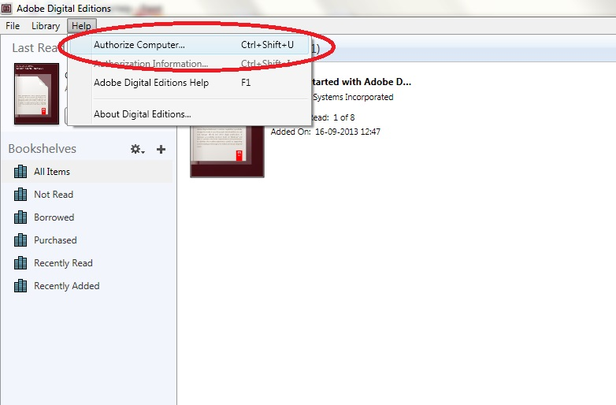

1. Se si dispone già di ID Adobe. È solo necessario compilare nome utente e password. Se non si dispone di queste credenziali, è possibile crearle scegliendole. "Crea un ID Adobe".
2. Fare clic su " Authorize " dopo aver inserito le informazioni richieste.

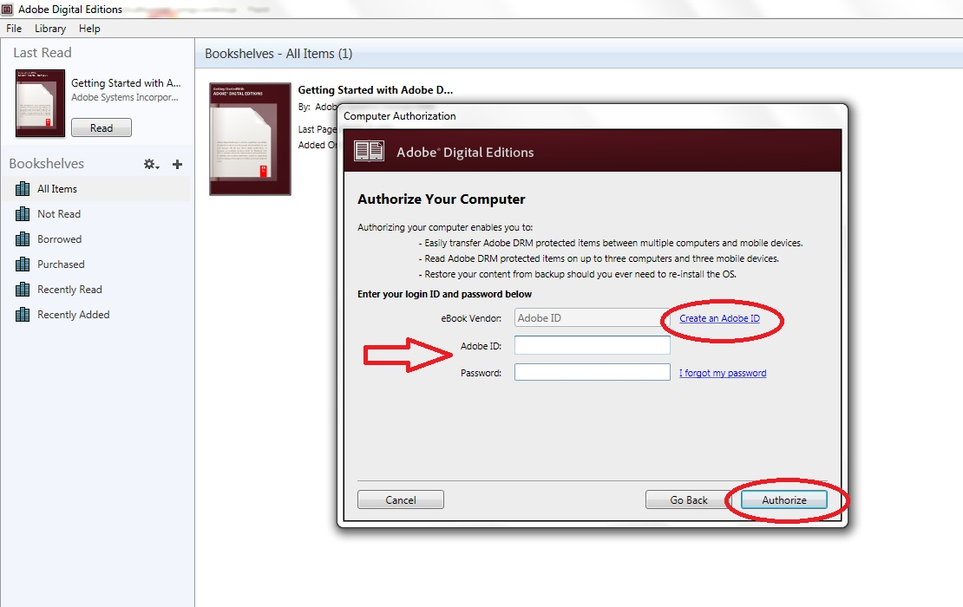

1. Ora la versione di Adobe Digital Editions scaricata è autorizzata.
2. Assicurarsi che il dispositivo DENVER EBO-620 sia acceso e quindi collegare il cavo USB tra il lettore di ebook e il PC e premere OK quando si visualizza un messaggio sullo schermo. Ora è visibile una nuova icona per DENVER EBO-620 sul lato sinistro del menu utente Adobe Digital Editions.

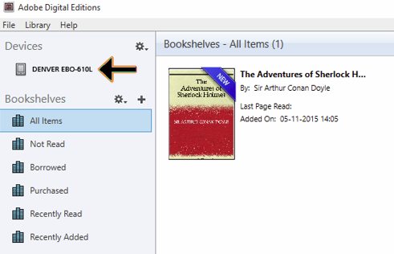

1. A volte può essere necessario autorizzare DENVER EBO-620. Questo può essere fatto facendo clic sull'icona dell'ingranaggio accanto a Dipositivi e scegliere " authorize device ".

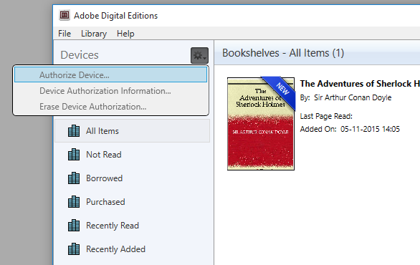

1. Ora è possibile aggiungere gli ebook desiderati facendo clic su "File" e selezionando " Add to Library ". Ora l'ebook può essere visto nella panoramica " Library ".
2. Trascinare l’ebook sul dipsositivo Denver EBO-620 e notare un piccolo + verde. Questa è l'indicazione che è possibile rilasciare l'ebook. L'ebook viene quindi copiato sul dispositivo DENVER EBO-620.

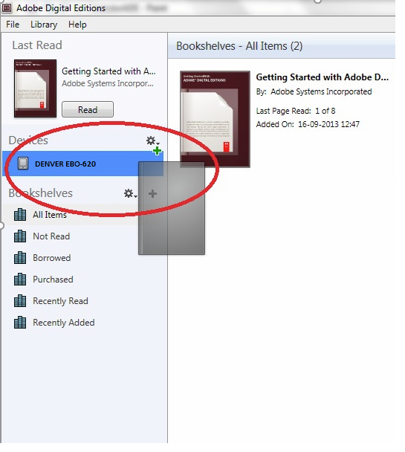

1. Dopo aver copiato tutti i libri è possibile scollegare il cavo USB e quindi leggere il libro.

TUTTI I DIRITTI RISERVATI, COPYRIGHT DENVER ELECTRONICS A/S



L’attrezzatura elettrica e elettronica incluse le batterie contengono materiali, componenti e sostanze che possono essere dannose per la salute e l’ambiente se il materiale di scarto (attrezzatura elettrica ed elettronica gettata e batterie) non è gestito correttamente.

L’attrezzatura elettrica ed elettronica e le batterie sono segnate con una croce sul simbolo del cestino, visto sotto. Questo simbolo significa che l’attrezzatura elettrica e elettronica e le batterie non dovrebbero essere eliminate con altri rifiuti domestici ma dovrebbero esserlo separatamente.

È importante che inviate le batterie usate alle strutture appropriate e indicate. In questo modo vi accertate che le batterie siano riciclate secondo la legislatura e non danneggiano l’ambiente.

Tutte le città hanno stabilito punti di raccolta dove l’attrezzatura elettronica ed elettrica e le batterie possono essere inviate senza spese alle stazioni di riciclaggio e altri siti di raccolta o raccolti da casa. Informazioni aggiuntive sono disponibili al dipartimento tecnico della città.

Importatore:

DENVER ELECTRONICS A/S

Omega 5A, Soeften

DK-8382 Hinnerup

[www.facebook.com/denverelectronics](http://www.facebook.com/denverelectronics)